ЧУЙЦЫ ОПРЕДЕЛИЛИСЬ С ПРИОРИТЕТНЫМИ ПРОЕКТАМИ
Авторы: Султан Майрамбеков, Наргиза Сыдыкова,
специалисты по грантам Института политики развития
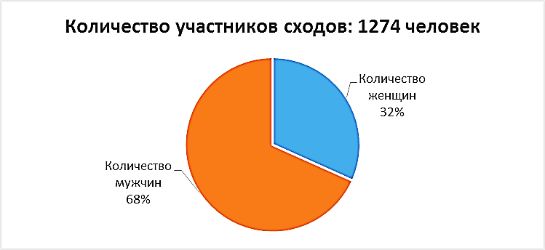
По итогам проведенных в январе 2016 года общественных мероприятий жителей 11 сельских и 1 городского муниципалитета, в которых приняли участие около 5 тысяч человек, в период с 1 по 18 февраля в тех же айылных аймаках и г.Кемине Чуйской области состоялись сельские сходы по отбору приоритетных проектов на реализацию. На основе отобранных проектов органы местного самоуправления (МСУ) подготовят проектные заявки для участия в конкурсе на получение грантовой помощи в размере не более 1 млн. сомов.
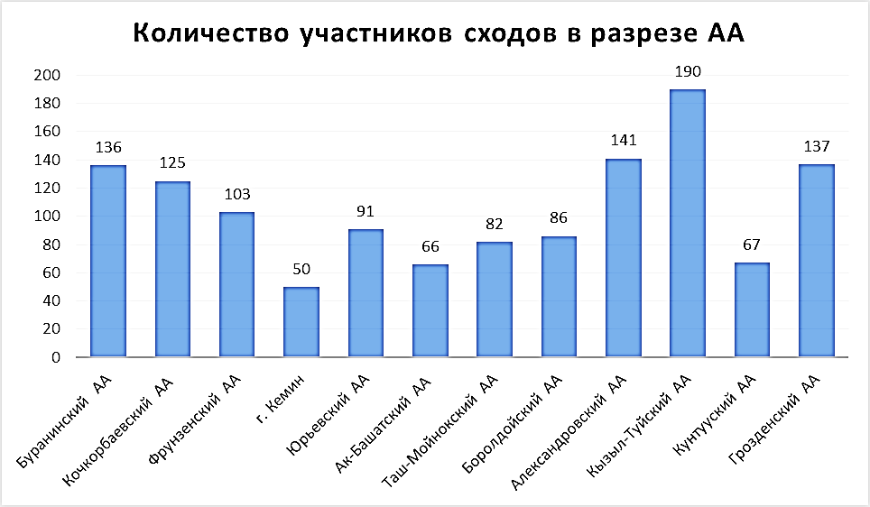
Тогда, несмотря на различие по географическому расположению, выявленные приоритетные проблемы во всех муниципалитетах были почти одинаковые. К примеру, если на первом месте по приоритетности в Боролдойском, Кун-Тууйском и Буранинском аймаках была определена проблема недостатка в обеспечении информацией о местном бюджете, то в Александровском муниципалитете Московского района на первом месте оказалась проблема плохого состояния внутренних дорог, которая также имеется в перечне многих муниципалитетов. Эта же проблема стала приоритетной и для жителей Таш-Мойнокского, Грозденского, Ак-Башатского, Боролдойского, Фрунзенского, Кызыл-Тууйского и Кочкорбаевского муниципалитетов и г.Кемина. Но по итогам сводных данных выяснилось, что проблема доступа к чистой питьевой воде все так же остается самой приоритетной – в поддержку этой проблемы свои голоса тогда отдали 1154 человека, что составило 24% от общего объема голосов.
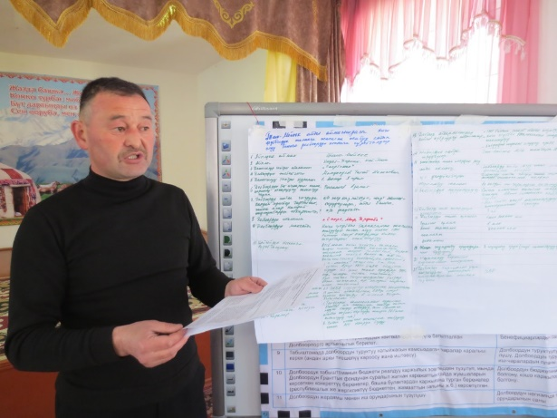
Всего на 12 сходах приняли участие 1 274 человека, из них 404 женщины. Посещение жителями общественных мероприятий в муниципалитетах было разным от 50-80 человек до 140-190 человек. Женщины составили всего 32% участников сходов жителей по такому важному вопросу, как отбор проекта первостепенной важности для финансирования. Это объясняется, скорее всего, сезонностью, так как в зимний период, сельское население в основном свободно, и на различных общественных мероприятиях в селах большей частью участвуют мужчины. В остальные сезоны года мужчины более заняты, в результате чего число женщин участвующих на мероприятиях чуть выше. В качестве примера, для сравнения, летом 2015 года в пилотных муниципалитетах были проведены мероприятия по изучению нужд села, где участвовали 3320 человек, из них 1692 или 51% составили женщины.
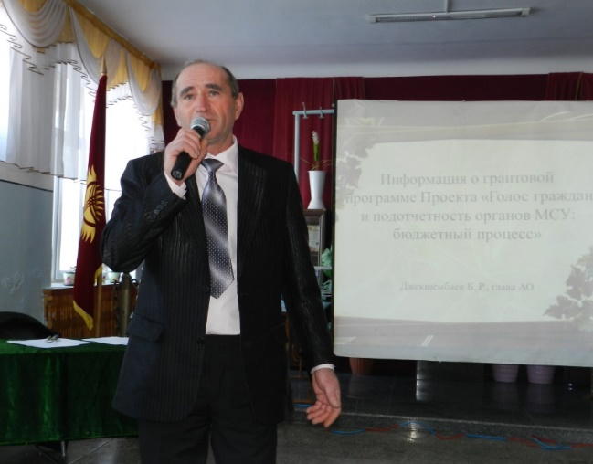
Несмотря на то, были применены различные методы информирования населения о предстоящем сходе: муниципалитеты вывешивали объявления с указанием даты, времени и места проведения схода, раздавали приглашения для участия на сходе с перечнем проектов, женщин на сходе оказалось мало, что указывает на проблему активного участия женщин в общественной жизни села. Поэтому необходимо предпринимать определенные меры по активизации женщин, не зависимо от времени года.
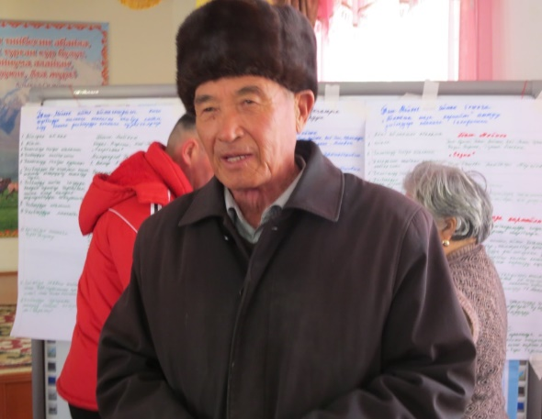
Хочется отметить различное участие депутатов местных кенешей на жизненно важных общественных мероприятиях села. Статистика показывает, что не во всех муниципалитетах, слуги народа, избранные для решения вопросов на местах, активно участвуют и исполняют свои функции и полномочия как депутаты местных кенешей. Но ситуация по муниципалитетам различаются, есть депутаты местных кенешей, которые стали лидерами или членами инициативных групп, они помогали писать проектную заявку, защищали подготовленные ими приоритетные проекты на сходе. У депутатов местных кенешей, не участвовавших на сходах будет возможность ознакомиться с проектами на заседаниях сессий местных кенешей, где они должны выделить средства из местного бюджета для со-финансирования проекта и утвердить приоритетный проект, выбранный на сходе.
Депутат Таш-Мойнокского айылного кенеша Чуйского района МОМУНКУЛОВ Т.: «Жаль, что наш проект по спортивной площадке не получил большинство голосов, но теперь у меня есть опыт работы с проектом, я буду помогать писать заявку на грант по проекту детских садов».
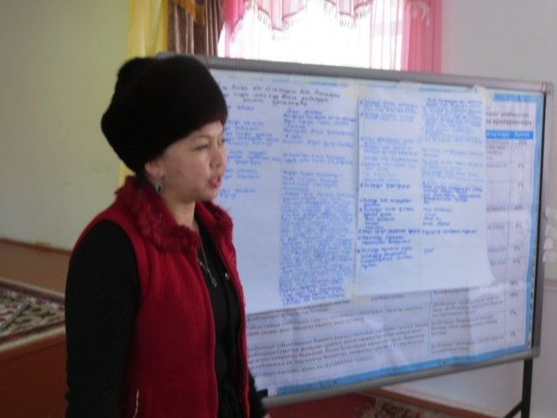
При подготовке к сходу, каждый муниципалитет подошел по-своему, кто-то провел его как очередное рабочее мероприятие, а некоторые муниципалитеты превратили это событие в праздник, оформили зал, подготовили концертную программу силами учеников школы. В некоторых муниципалитетах участвовали представители соседних айыл окмоту. Юрист Гавриловского айыл окмоту Сокулукского района КУЛУБЕКОВ Т., участвуя на сходе Кызыл-Тууйского айылного аймака, отметил: «Нам есть чему учиться у кызылтууйцев, при организации и проведении общественных мероприятий, рабочий процесс они превратили в праздник, люди с удовольствием будут ходить на такие мероприятия».
На сходе, лидеры инициативных групп презентовали и защищали свои проектные идеи, которые были выявлены в процессе СИНС (совместное изучение нужд сообщества) сессий и внесены в ПСД (план совместных действий). Процесс подготовки был не легким, для каждого проекта необходимо было разработать КОП (краткое описание проекта), подготовить презентационный материал, презентовать и защитить его. На презентациях, выступающие рассказывали о проблеме своего села, о причинах возникновения этой проблемы и последствиях, что будет, если ее не решать сейчас, в качестве подтверждений предоставляли фотоматериалы. Не у всех лидеров инициативных групп были презентационные навыки, среди них были члены местного сообщества, кто первый раз выходил на аудиторию с выступлением, но серьезная подготовка, репетиции дали им уверенность и все презентации и защиты проектов прошли успешно.
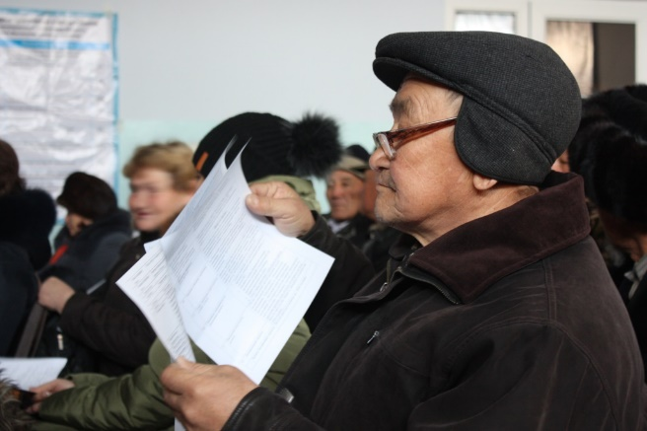
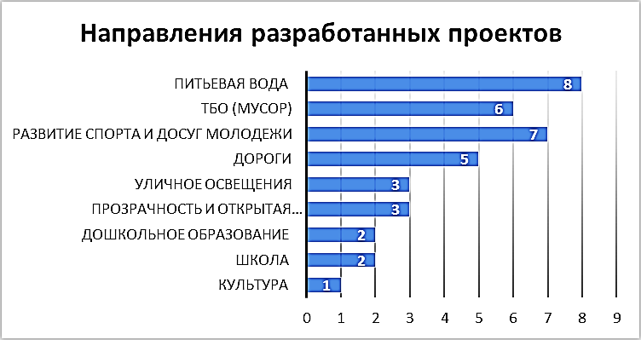
Пилотные муниципалитеты в рамках реализации проекта, не первый раз проводят, массовые общественные мероприятия, надо отметить, что с каждым разом качество проводимых мероприятий становится лучше и лучше, начиная с регистрации участников, ведущего, порядка ведения и соблюдения регламента. Каждому участнику схода были розданы копии КОПов всех проектов. Всего было презентовано 37 проектных предложений:
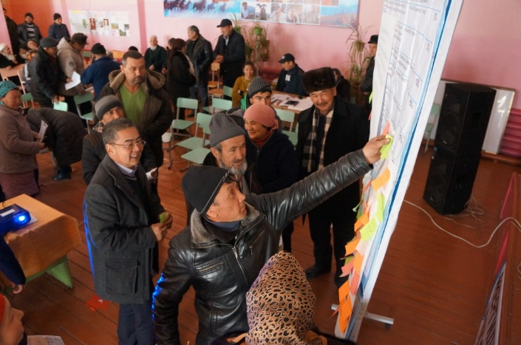
После презентаций и защиты проектов, выступали главы АО, они обращали внимание участников схода на критерии отбора проектов Программы малых грантов – 2016 Проекта ГГПОМСУ: БП, что важно, чтобы отобранный проект соответствовал этим 11 критериям. Перед голосованием главы айыл окмоту, давали характеристику каждому проекту, представленному инициативной группой, имеется ли достаточно средств в местном бюджете для со-финансирования проекта, по условиям конкурса эта сумма составляет не менее 10% от общей стоимости проекта. Были случаи, когда некоторые главы айыл окмоту, намеренно лоббировали определенные проекты, навязывая свое мнение участникам сходов, чего не должно было быть, но в результате голосования, местное сообщество не поддерживало мнение главы АО, а где-то мнение главы АО совпало с мнением большинства участников схода.
Перед голосованием, участникам сходов, была дана возможность высказаться по презентованным проектам, где они призывали отдать свой голос за определенный проект и давали объяснения своему выбора проекта. Пенсионер села Кой-Таш, Таш-Мойнокского айылного аймака Аламединского района ИСМАИЛОВ Ж отметил: «Миллионы сомов не решат наши проблемы с мусором, пока мы сами не изменимся и не изменим свое отношение к мусору, давайте начнем с себя и будем примером для молодежи. Поэтому, прошу вас проголосовать за проект по поддержке детских садов в нашем аймаке»
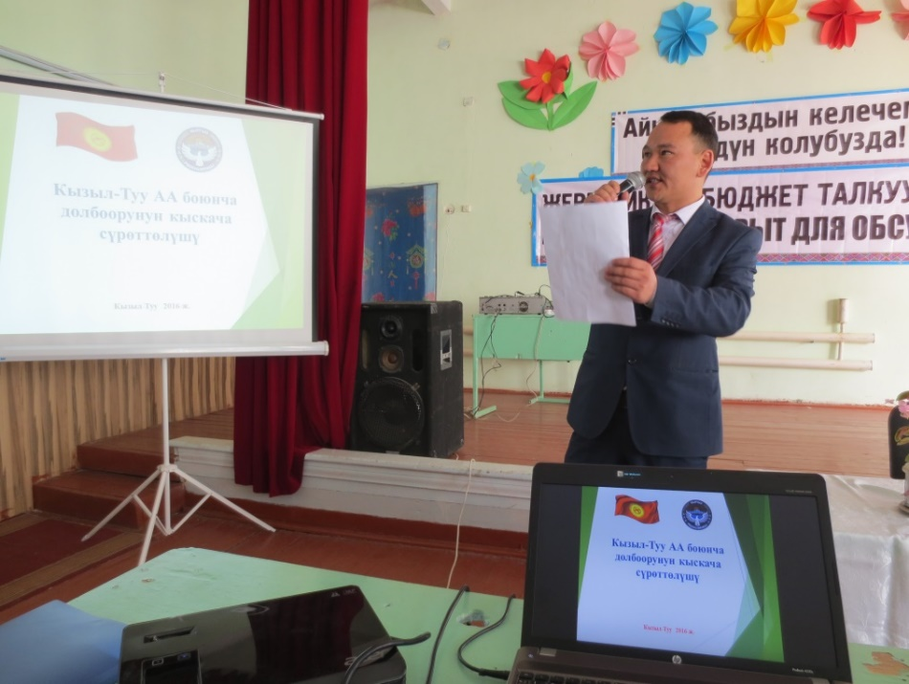
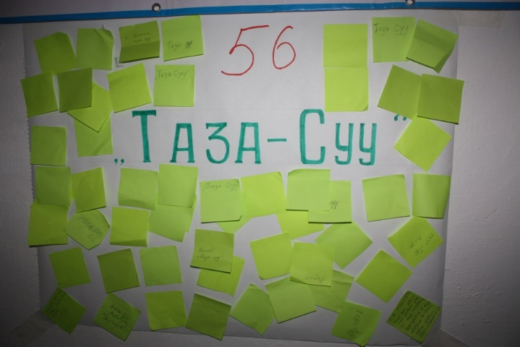
Особо, хочется отметить процедуру голосования при отборе приоритетного проекта. Участникам сходов были предложены два способа голосования, первый – голосуют все участники схода, второй – с каждого села голосуют равное количество людей для справедливости, так как были проекты, охватывающие всех жителей муниципалитета, а так же были проекты, которые решали проблему только одного села. Все 12 муниципалитетов выбрали первый вариант голосования – голосуют все присутствующие на сходе жители. Перед голосованием выбрали состав счетной комиссии для подсчета голосов, каждому участнику схода раздали по 1 стикеру, вывесили плакаты с названием проектов, каждый участник схода подходил к плакату с названием проекта, который он поддерживает и клеил свой стикер. Данный способ голосования, учитывает мнение каждого участника мероприятия. Житель села Кызыл-Бирлик ЖАЙЧИЕВ А пенсионер: «Все было справедливо, с решением схода согласен, хоть я из села Кызыл-Бирлик, где планируется строительство спортивной площадки, свой голос я отдал проекту по детскому садику, сейчас для нашего аймака этот проект важнее».
Нужно отметить, что не все участники схода были довольны результатами голосования, были огорчены те, чьи проекты не получили поддержку большинства. После озвучивания результатов голосования, по выбору приоритетного проекта, главы айыл окмоту, поделились своими планами, что будет с проектами не прошедшими отбор, в частности глава Кызыл-Тууйского АО Сокулукского района НУРМАМБЕТОВ З. отметил: «Эти проекты являются приоритетными для наших жителей, они вошли в План совместных действий. В течении года мы должны решать и реализовать эти проекты тоже, что-то мы будем финансировать из средств местного бюджета, а для реализации проекта по детскому садику мы будем подавать заявку на грант в АРИС и на конкурс по стимулирующему гранту».
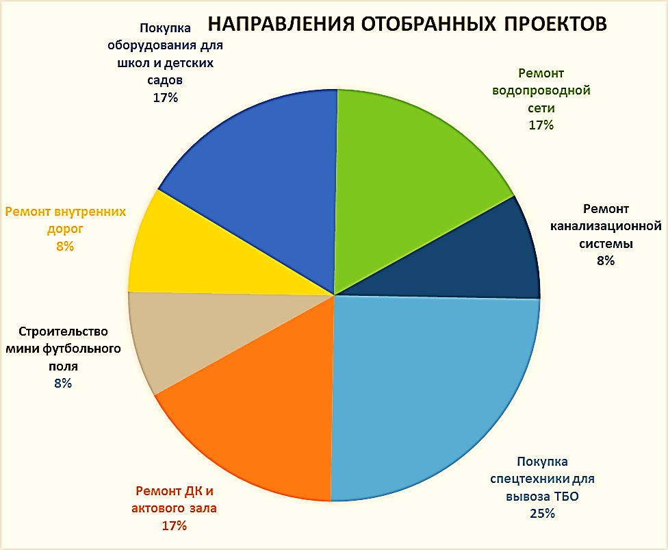
Сходы прошли и все 12 целевых муниципалитетов Проекта вышли на финишную прямую. Теперь членам Инициативной группы каждого муниципалитета, разработавшие выигравшие проекты, предстоит нелегкая работа по подготовке полноценной проектной заявки для участия в конкурсе Программы малых грантов проекта «Голос граждан и подотчетность органов местного самоуправления: бюджетный процесс», финансируемого Правительством Швейцарии и выполняемого Институтом политики развития. Согласно условиям конкурса, в случае выигрыша, местный бюджет получает грантовые средства в размере 1 млн. сома, он сможет решить для решения проблемы местного значения. Все работы по использованию грантовых средств будут выполнены согласно законодательству Кыргызской Республики о госзакупке. Для этой цели специалисты выигравшего муниципалитета пройдут специальные обучающие тренинги, которые также будут организованы Проектом при сотрудничестве с Министерством финансов Кыргызской Республики.
Справка: Сходы были организованы при технической поддержке проекта «Голос граждан и подотчетность органов местного самоуправления: бюджетный процесс», финансируемого Правительством Швейцарии и выполняемого Институтом политики развития.
Проект «Голос граждан и подотчетность органов МСУ: бюджетный процесс» выполняется Институтом политики развития и финансируется Правительством Швейцарии. С июня 2015 года Проект работает на территории Чуйской области с 12 целевыми муниципалитетами, отобранными на основе конкурса. В рамках работы Проекта чуйские муниципалитеты получат техническую, образовательную и грантовую поддержку.

Сход граждан – Согласно Закону КР "О местном самоуправлении" от 15 июля 2011 года № 101 (ст. 2) «сход граждан - прямая форма участия населения в решении вопросов местного значения путем обсуждения их на собраниях граждан, проживающих на территории одной улицы, одного квартала, микрорайона или села, с принятием по ним рекомендаций или решений в соответствии с уставом местного сообщества».

